开发环境要求
本系统的软件开发及运行环境具体如下：
- 操作系统：Windows 7、Windows 10。
- Python版本：Python 3.8.2。
- 开发工具：PyCharm。
- 数据库：MySQL。
- Python内置模块：sys。
- 第三方模块：PyQt5、pyqt5-tools、PyMySQL。
注意：在使用第三方模块时，首先需要使用pip install命令安装该模块，安装命令如下：
pip install PyQt5
pip install pyqt5-tools
pip install PyMySQL

数据库配置
（1）启动MySQL数据库。
说明：确保本机已经安装MySQL数据库，如果没有安装，可以参考书中10.3.1节的步骤安装并启动MySQL数据库。
（2）打开Navicat for MySQL，创建数据库，名称为db_student，如图1所示。
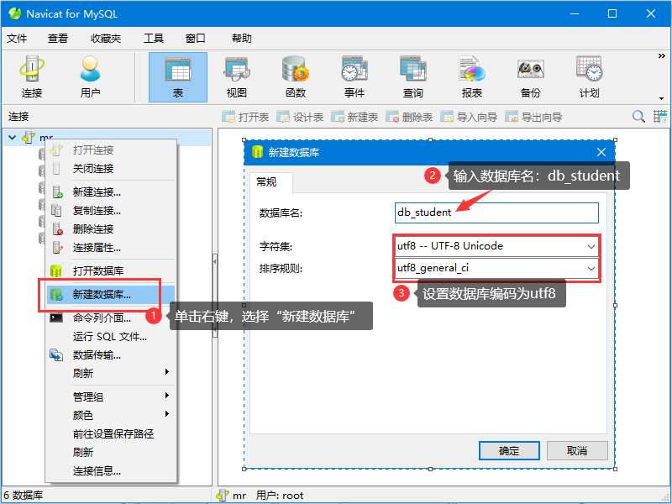
图1 创建db_student数据库
（3）双击打开刚创建的db_student数据库，然后选中db_student数据库，单击右键，选择“运行SQL文件”，在弹出的“运行SQL文件”对话框中，单击“…”按钮选择要运行的.sql脚本文件，这里选择“资源包\Code\16\StudentMS\database\ db_student.sql”文件，然后单击“开始”按钮，创建用到的数据表及视图，如图2所示。
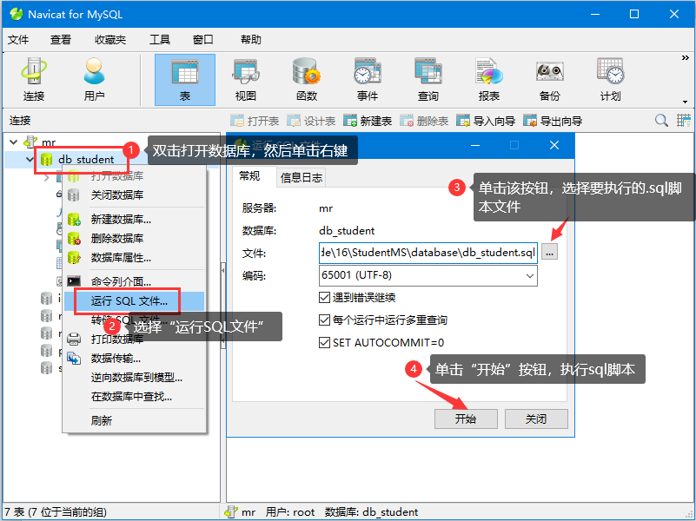
图2 选择并执行.sql脚本
创建完的数据表及视图效果如图3所示。
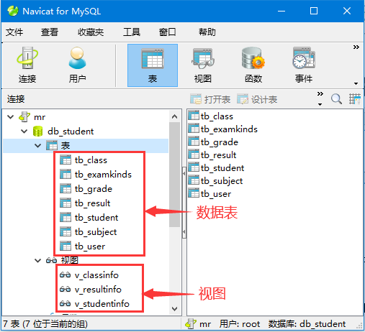
图3 创建完的数据表及视图

运行程序
（1）打开资源包中的“Code”文件夹中，找到“16”文件夹，双击打开，找到StudentMS文件夹，按下<Ctrl+C>进行复制。
（2）打开PyCharm开发环境，在左侧列表中按下<Ctrl+V>进行粘贴，展开StudentMS文件夹，
（3）本系统中连接的MySQL服务器默认为本机服务器，登录MySQL服务器的用户名和密码都是root，如果您的MySQL服务器与此一样，则跳过该步骤；否则，按照下面步骤重新设置MySQL的连接信息：展开service文件夹，双击打开service.py文件，然后按照图4修改MySQL的连接信息。
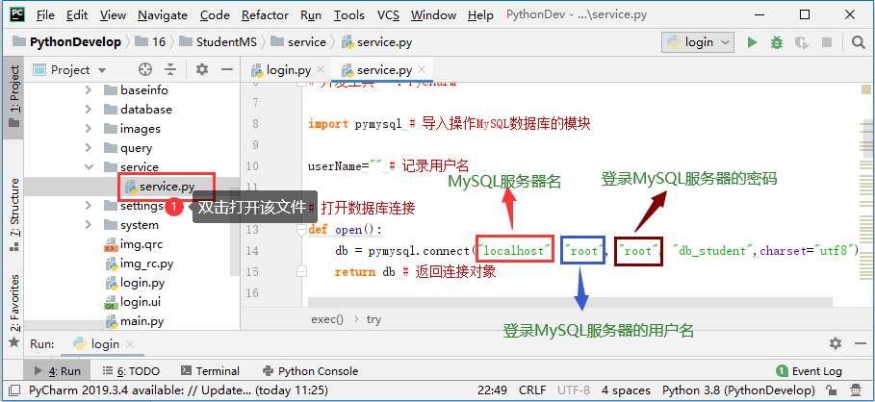
图4 修改MySQL的连接信息
（4）双击login.py打开该文件，然后在右侧窗口中单击右键，选择“Run’login”即可运行程序，如图5所示。
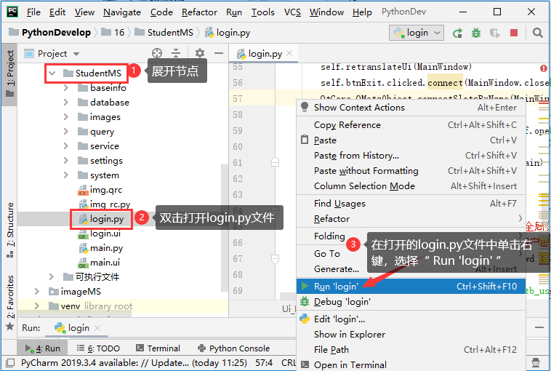
图5 选择“Run’login’”即可运行程序
程序运行效果如图6所示（说明：通过在登录窗体中输入正确的用户名和密码可以进入系统主窗体，通过主窗体的菜单即可打开子窗体进行操作）。
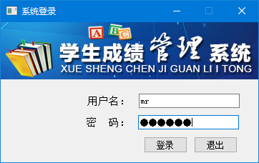
图6 系统登录窗体

用户名及密码
用户名：mr
密码：mrsoft

